Малых Сергей 23П-1
День 4
Доработать программный модуль и представленного кода (скрипт бд и главное окно): CRUD и вывести список историй покупки партнера
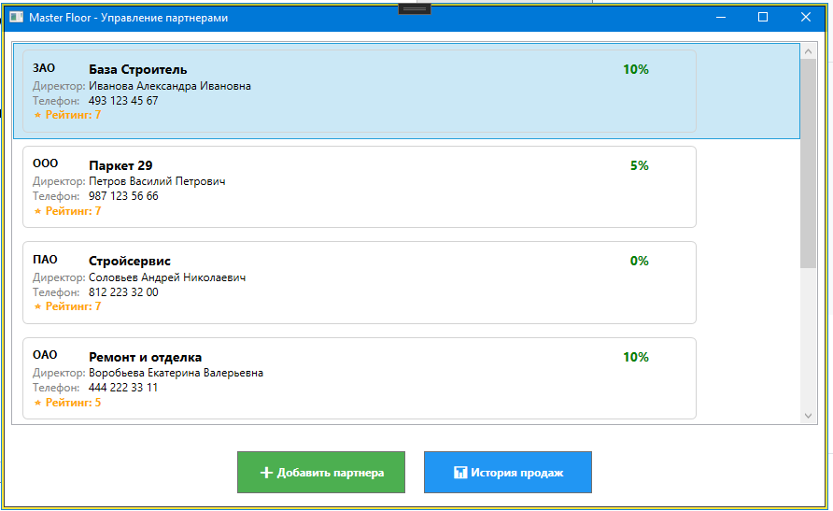
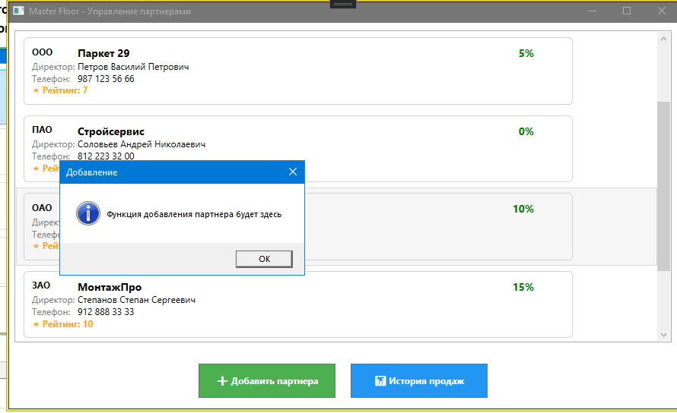
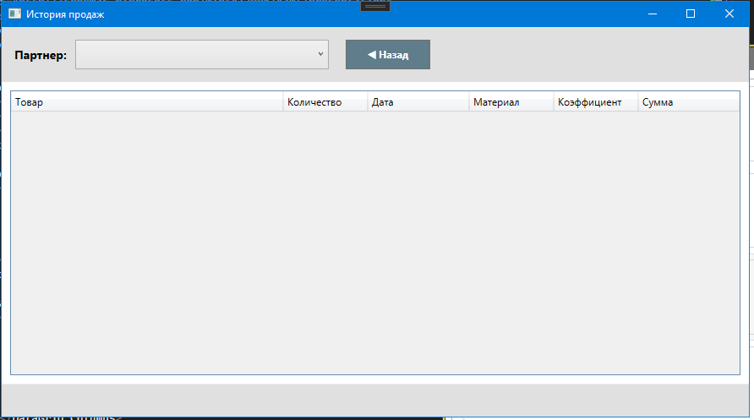
Тесты
